В управе района Бирюлево Западное прошло заседание Антинаркотической комиссии
20.09.2024
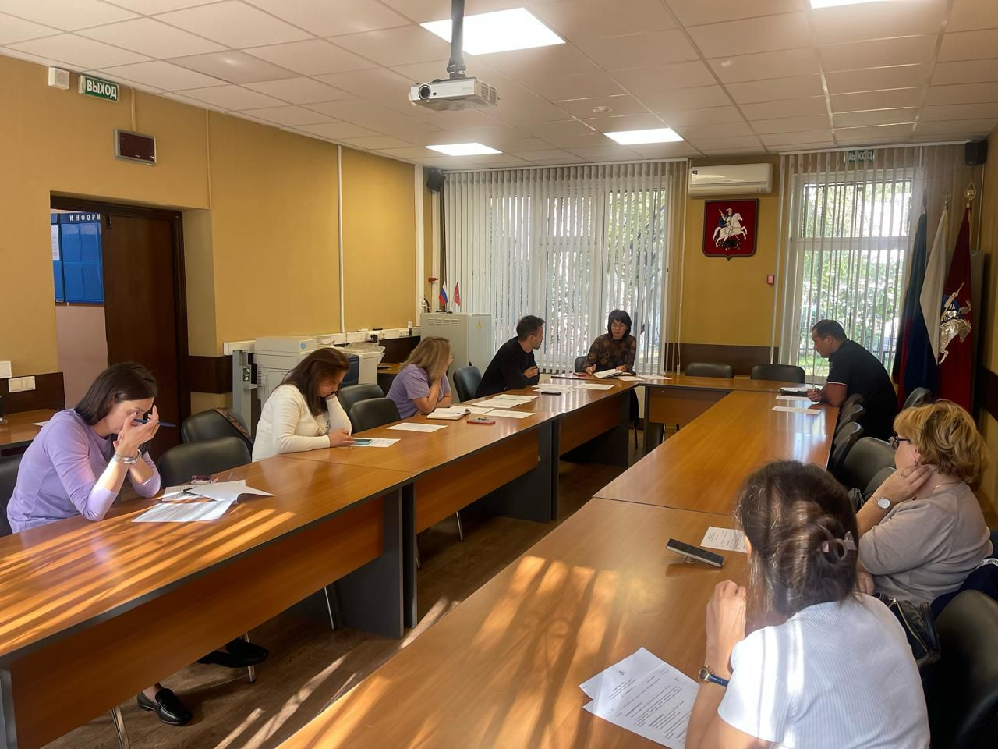
20 сентября 2024 года в управе района Бирюлево Западное прошло очередное заседание Антинаркотической комиссии района.

На заседании были рассмотрены следующие вопросы:

1. О выполнении ранее принятых решений АНК района Бирюлево Западное.

2. О результатах профилактической работы за первое полугодие 2024 года по противодействию незаконному обороту наркотических средств и психотропных веществ и их прекурсоров на территории района Бирюлево Западное.

3. О совершенствовании наркологической помощи и организации работы по медико-социальной реабилитации и адаптации лиц, прошедших лечение от наркомании.
Докладчик (до 10 минут):

4. О ходе выполнения мероприятий по реализации Стратегии государственной антинаркотической политики Российской Федерации на период до 2030 года на территории района.

По рассмотренным вопросам приняты решения, оформленные соответствующим протоколом.

Адрес страницы: http://birulevo-zapadnoe.mos.ru/antinarkoticheskaya-komissiya/informatsiya-meropriyatiya/detail/11540963.html
Управа района Бирюлево Западное города Москвы

